PARTICULES FINES PM2.5
LES SEUILS

Les recommandations de l’Organisation Mondiale de la Santé

L’OMS recommande de ne pas dépasser les seuils suivant concernant les particules fines :
PM2.5  10 μg/m³ en moyenne sur l’année  25 μg/m³ en moyenne sur 24 h (à ne pas dépasser plus de 3 jours par an) | PM10  20 μg/m³ en moyenne sur l’année  50 μg/m³ en moyenne sur 24 h
Source : http://www.who.int/mediacentre/factsheets/fs313/fr/

Au niveau de l’Union européenne
PM2.5  Pour la protection de la santé :  25 µg/m³ en moyenne / an  (ce seuil baissera à 20 µg/m³ en 2020) | PM10  40 µg/m³ en moyenne / an  50 µg/m³ (à ne pas dépasser plus de 35 jours par an)
Source : https://www.airparif.asso.fr/reglementation/normes-europeennes

En France

S’il existe des seuils dans la réglementation pour le dioxyde d’azote, l’ozone ou les particules fines PM10, il n’existe pas de seuils réglementaires concernant les particules fines PM2.5.

PM2.5  Pas de seuils réglementaires  Le Grenelle de l’environnement souhaitait arriver à 15 μg/m³  Objectif de qualité : 10 μg/m³ | PM10  Pour la protection de la santé humaine :  30 μg/m³ en moyenne / an  50 μg/m³ en moyenne journalière
Source : https://www.airparif.asso.fr/reglementation/normes-francaises

Concernant les PM2.5, dans le cadre d’Ambassad’Air, vous croiserez les seuils suivants

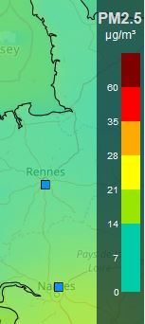  Mauvais  Bon  Moyen | 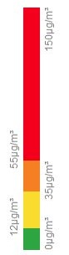 | 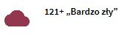
Seuils www2.prevair.org (Fr)  (à privilégier)  Modèle INERIS de prévision | Seuils Air Casting (USA)  (sans objet en France) | Seuils Air Matrix (Pologne)  (sans objet en France)

